Scenariusz lekcji z informatyki w klasie V Szkoły Podstawowej.

TEMAT: KOLOROWE KWADRATY
- definiowanie procedur z parametrami w języku Logo.

Dotychczasowa wiedza ucznia:

- Uczeń potrafi poruszać się w środowisku Logo.
- Uczeń potrafi definiować procedurę bez parametru rysowania trójkąta równobocznego, prostokąta i kwadratu oraz procedurę okręgu.
- Uczeń potrafi zapisać procedurę w oknie pamięci oraz wywołać ją.

Cele zajęć:

• Poznanie zasad i sposobów tworzenia procedur z parametrami.
• Poznanie zasad wywoływania procedur z parametrami.

Formy pracy:

Praca indywidualna przy jednym stanowisku komputerowym.

Metody pracy:

wykład, pogadanka, pokaz, analizowanie gotowych procedur, ćwiczenia metod programowania.

Środki dydaktyczne:

komputer, program Logomocja Image-Demo, gotowe przykłady procedur.

Czas trwania zajęć:

1 godziny lekcyjne.

Przebieg zajęć:
1. Część organizacyjno – porządkowa.
2. Podanie tematu lekcji i uświadomienie uczniom celów lekcji.
3. Przypomnienie potrzebnych wiadomości o procedurach i zapisywaniu ich w oknie pamięci oraz wywoływaniu.
4. Zapoznanie z materiałem dydaktycznym.
5. Utrwalenie poznanych treści.

Materiał dydaktyczny:
1. Uruchomienie Logomocji.
2. Przypomnienie procedury bez parametru rysowania kwadratu i zapisanie tej procedury w oknie pamięci.
3. Pokazanie na przykładzie procedury z parametrem kwadratu, na czym polega pisanie procedury z parametrem.

- Procedura rysowania kwadratu bez parametru:
Oto kwadrat
Powtórz 4[np. 100 pw 90]
Już

- Procedura rysowania kwadratu z parametrem:
Oto kwadrat : bok
powtórz 4 [np : bok pw 90]
już

- Procedura rysowania kwadratu z parametrem o losowo przypisanym kolorze:
Oto kwadrat_los :bok
ukp jld [ jld-jak los da]
powtórz 4 [np. : bok pw 90]
już

Oto kwadraty
kwadrat_los 20
kwadrat_los 40
kwadrat_los 60
kwadrat_los 80
kwadrat_los 100
już

Uczniowie zapisują procedurę w oknie pamięci, a następnie pod kierunkiem nauczyciela wywołują ją z różnymi parametrami.

Oto wynik działania procedury kwadraty
po pięciu wywołaniach: 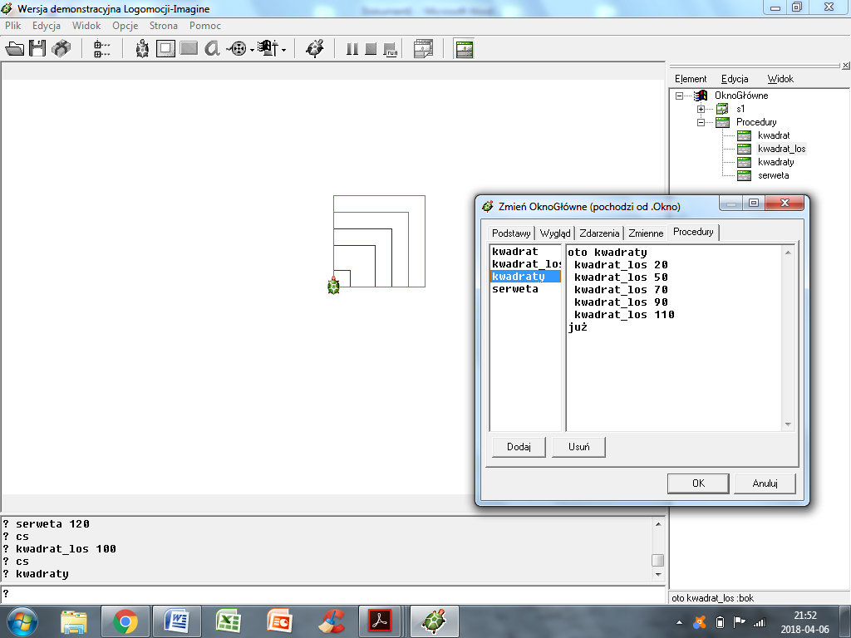
4. Ćwiczenia do wykonania:

Napisz procedurę kwadraty, której efektem będzie następujący rysunek.

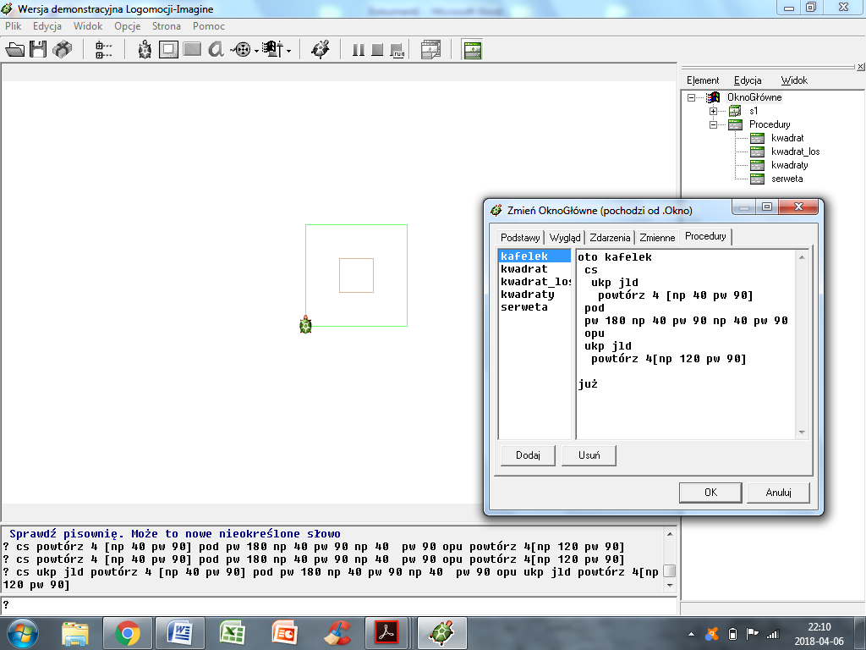

5. Ćwiczenia do wykonania:

Napisz procedurę rysowania serwety złożonej z 10 kwadratów.

Oto serweta : bok
powtórz 10 [kwadrat : bok pw 36]
Już

Procedura z dwoma parametrami:

Oto serweta :ile : bok
powtórz : ile [kwadrat1 :bok pw 360/:ile]
już

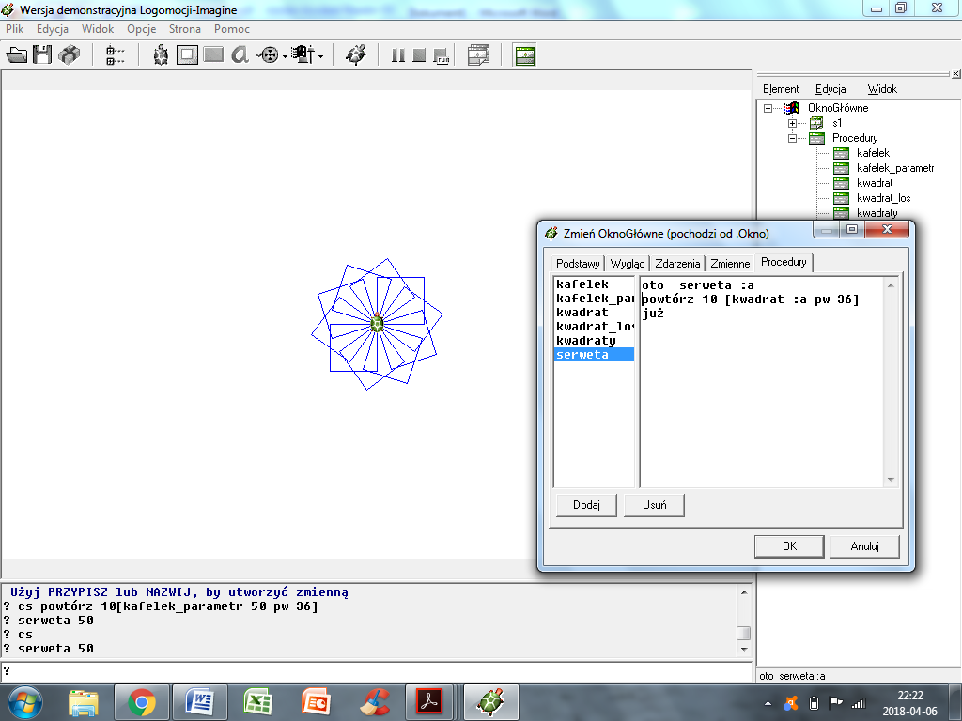
Zadanie dodatkowe:

Polecę uczniom zastanowić się nad tym, jak np. zdefiniować procedurę z parametrem rysowania prostokąta?

Uczniowie zauważają, że potrzebne będą dwa parametry, bo są dwa boki.
Przy pomocy nauczyciela podejmują próbę jej zdefiniowania.

Oto prostokąt :a :b
Powtórz 2 [ np :a pw 90 np :b pw 90]
Już

Zwracamy uwagę na to, że do wywołania procedury, musimy uwzględnić dwa parametry.

Wywołanie procedury:
Prostokąt 50 100

Polecam uczniom wywołać procedurę prostokąt z innymi parametrami.

Podsumowanie zajęć i ocenienie pracy uczniów.
Uczniowie prezentują wyniki swojej pracy.
Ci, którzy samodzielnie zdefiniowali procedury, otrzymują oceny za pracę na lekcji. Pozostali dostają plusy.

Uczniowie porządkują stanowiska komputerowe (zgodnie z regulaminem pracowni komputerowej).

